Fase 1:

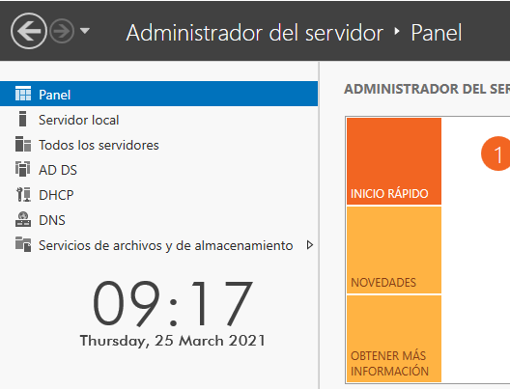

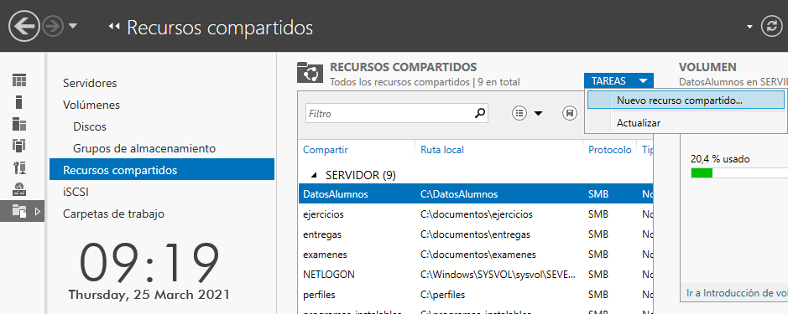

Ahora tendremos que crear uno recursos compartidos en el servidor de archivos y almacenamiento, para ello tenemos que acceder a este servicio. Esta en el panel del administrador del servidor, una vez hay entramos en los recursos compartidos.

Y para crear le damos a Taras>Nuevo recurso compartido.

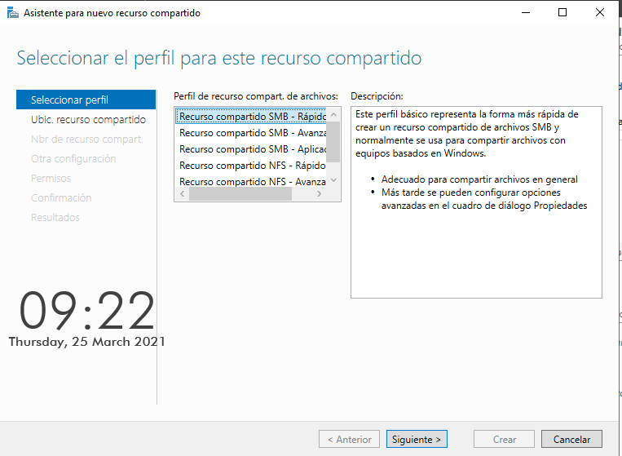
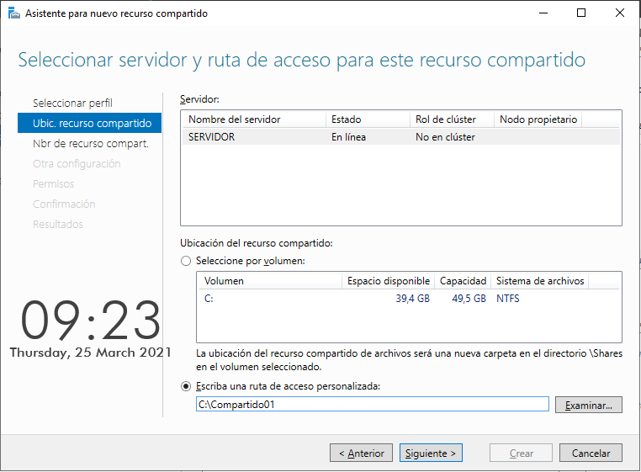

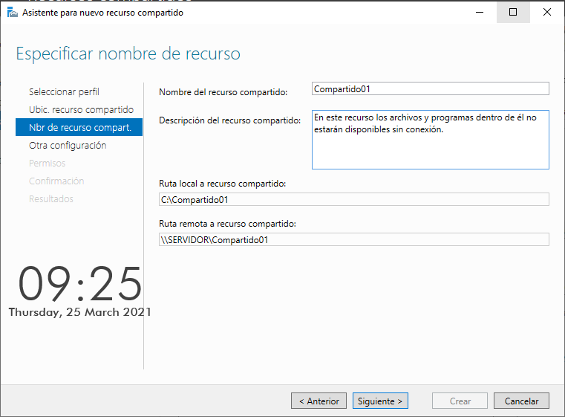
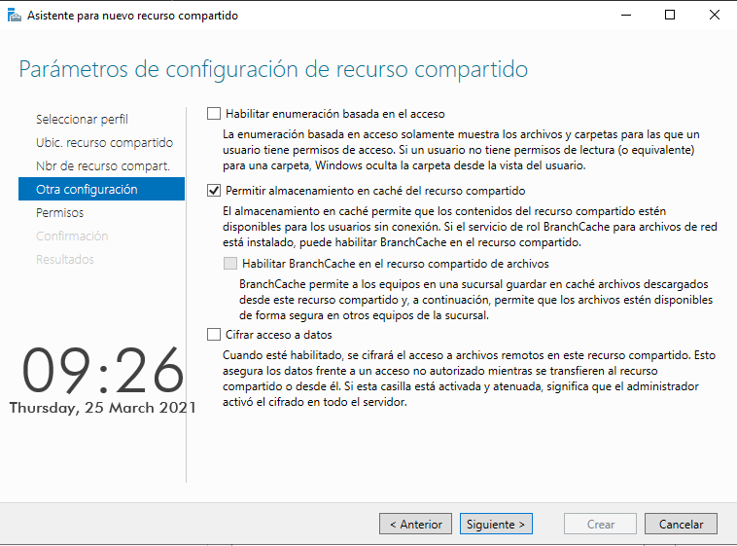

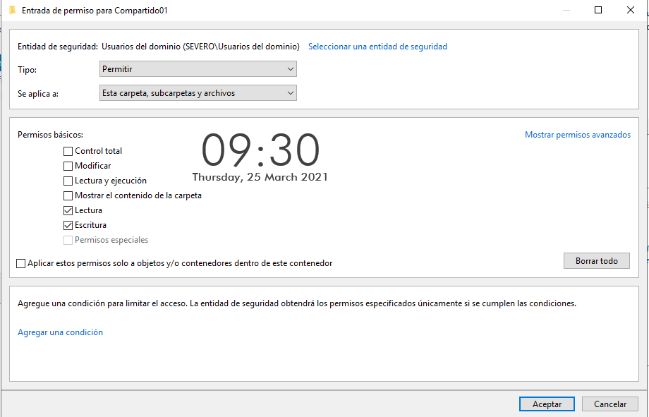
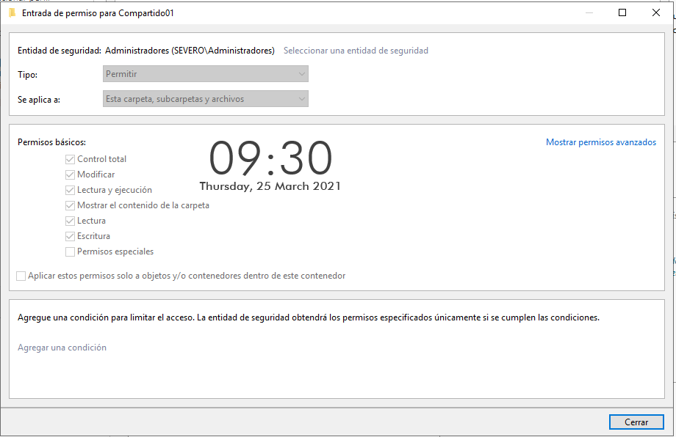

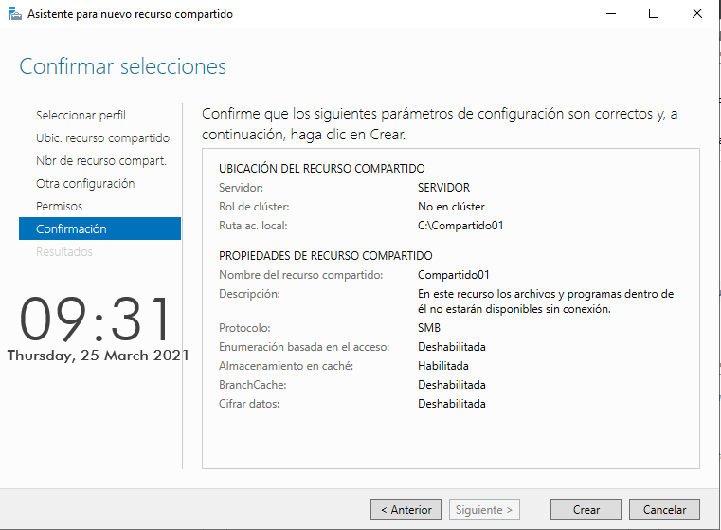

Vamos a crear un recurso compartido llamado “Compartido01” en la siguiente ruta C:\Compartido01 y vamos a usar el protocolo SMB para compartirla01; ya que los archivos y los programas no van a estar disponibles sin conexión vamos a poner una descripción adecuada a estas condiciones.
Respeto a los permisos nos vamos a segurar de que los administradores tengan control total sobre la carpeta y el resto de los usuarios solo van a tener permisos de lectura y escritura.

¿Qué diferencias existen entre los protocolos SMB y NFS?
La principal diferencia es que el protocolo SMB esta preparado para los sistemas operativos de Microsoft (Windows) y el protocolo NFS este preparado para sistemas basados en Unix (Ubuntu,Lliux,etc).

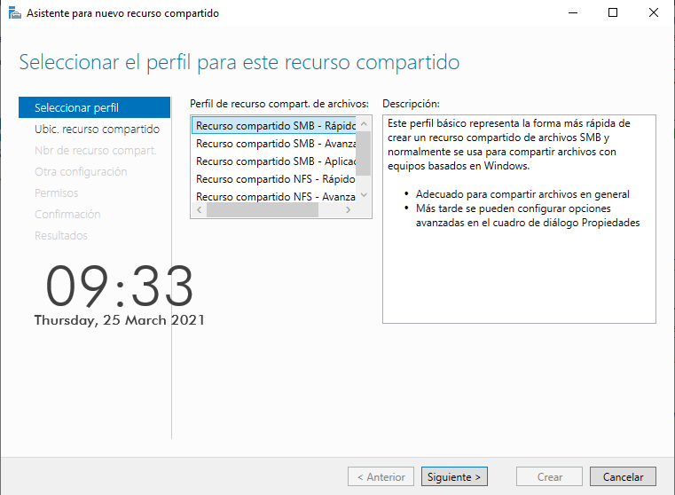
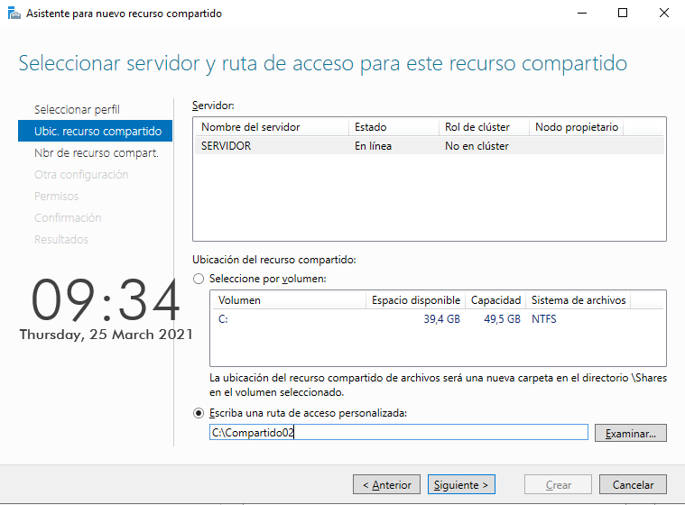

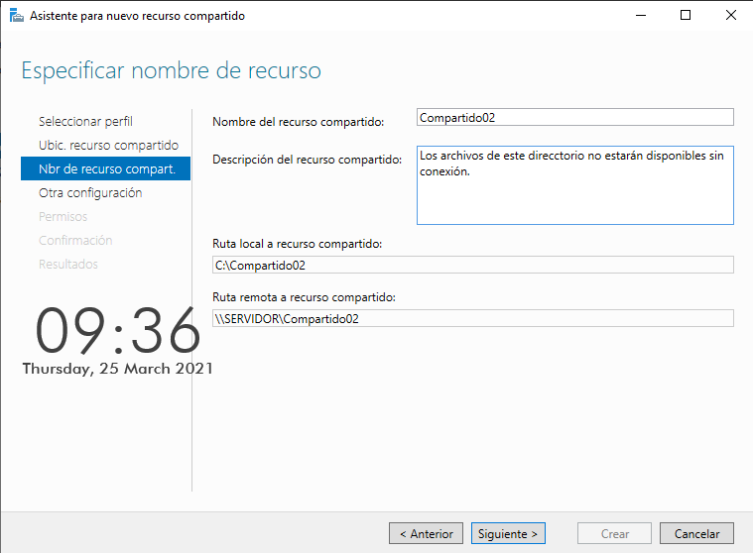
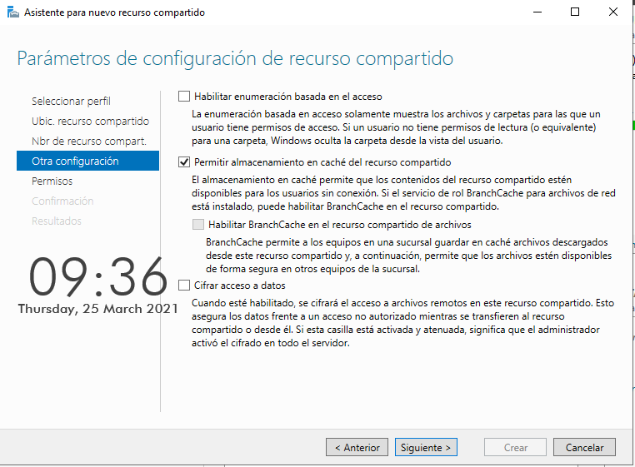

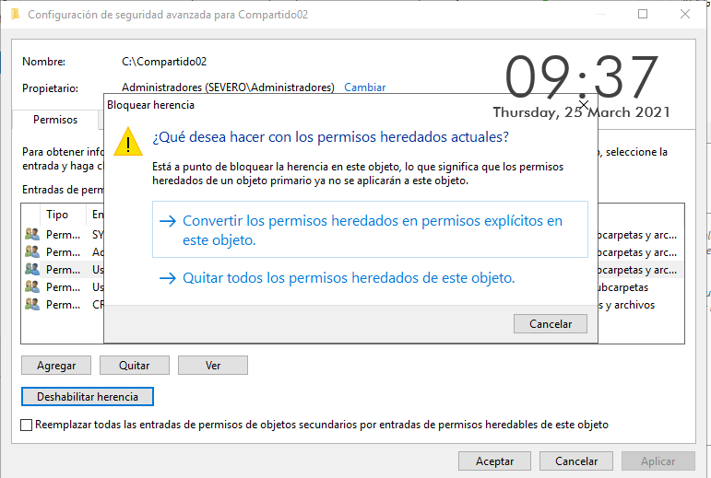
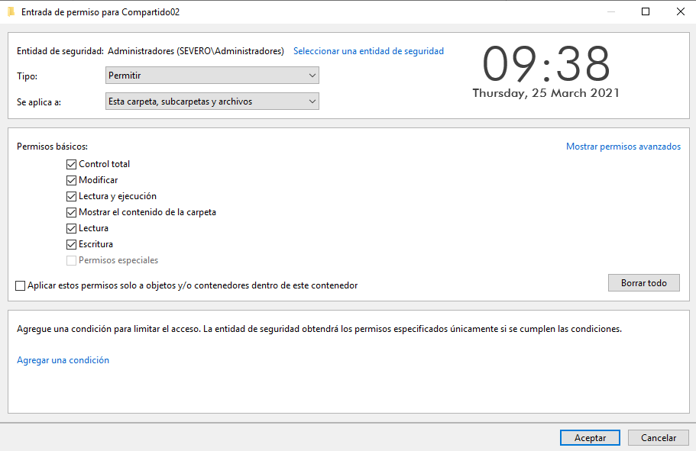

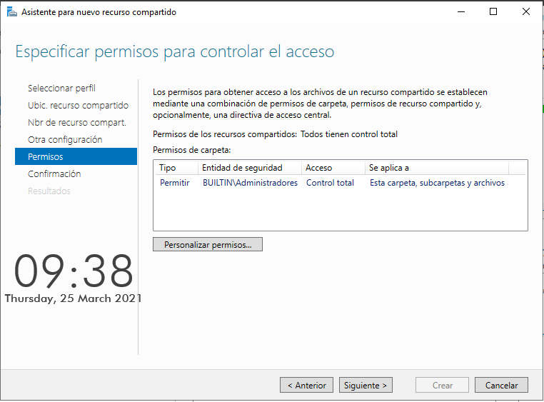
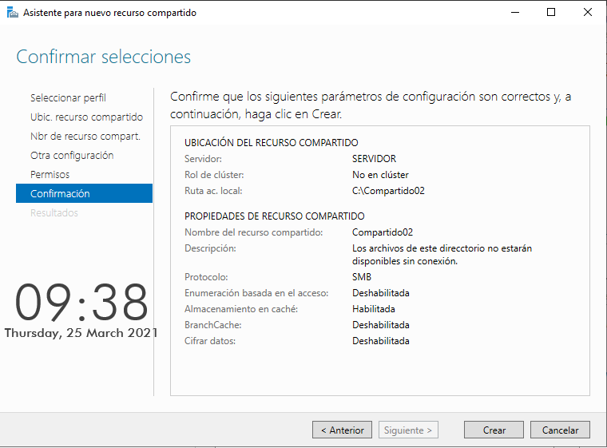

Vamos a crear otro recurso compartido con la siguiente configuración, le llamaremos “Compartido02” en la siguiente ruta: C:\Compartido02 este al igual que el anterior le damos a pone una descripción correcta, y le daremos control total solo a los administradores, al resto de los usuarios ningún permiso.

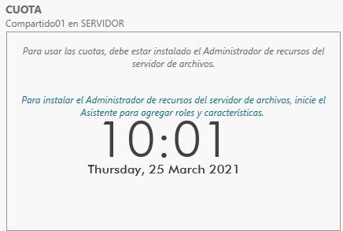
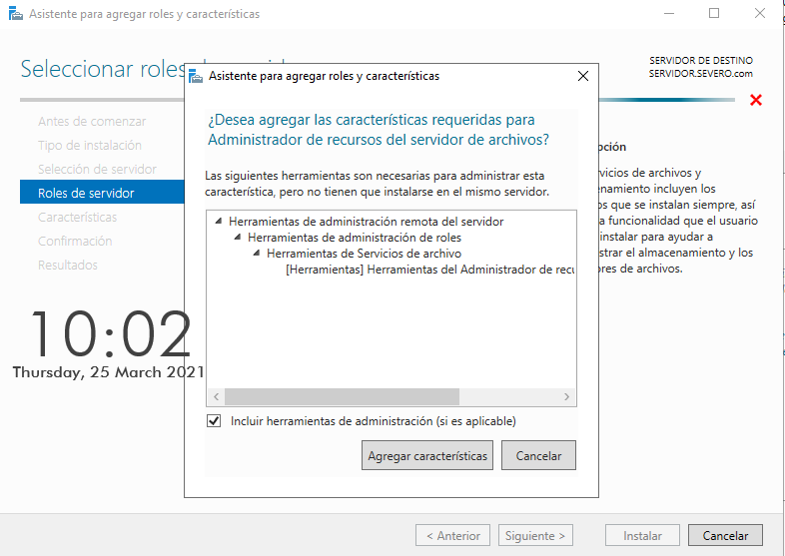

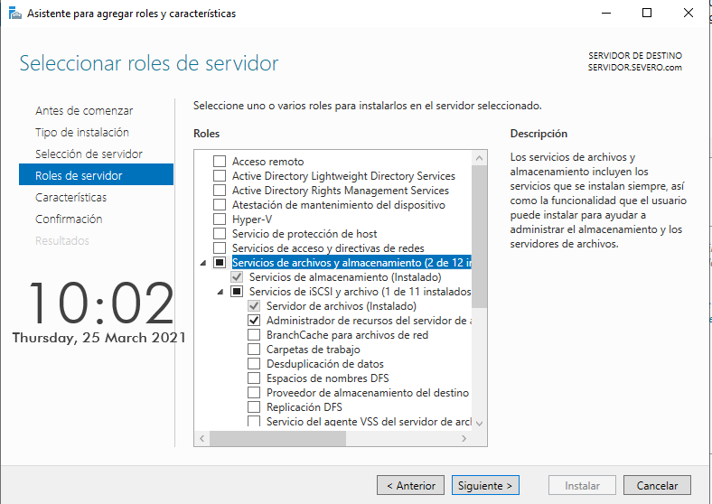
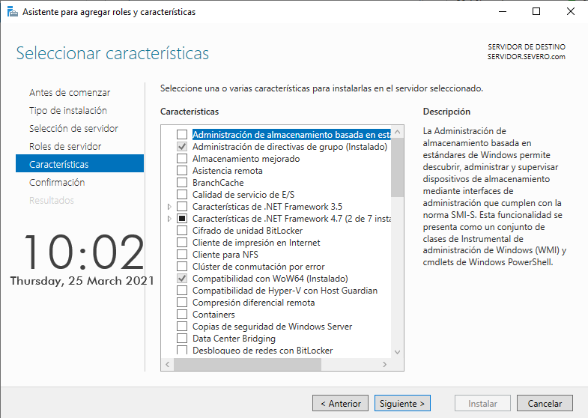

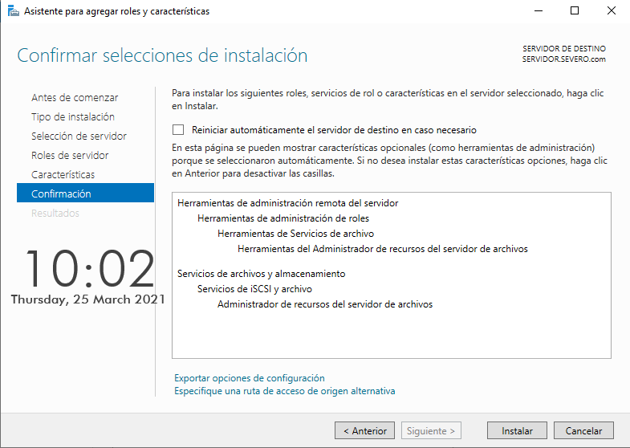

Una buena practica es filtrar todo el contenido que entra en las carpetas compartidas, para impedir que ocupen demasiado espacio. Para ello vamos a instalar el “Administrador de recursos del servidor de archivos”.
Una vez instalado para poder acceder a el lo aremos desde el Panel del Administrador de servidor> Herramientas> Administrador de recursos del servidor de archivos.
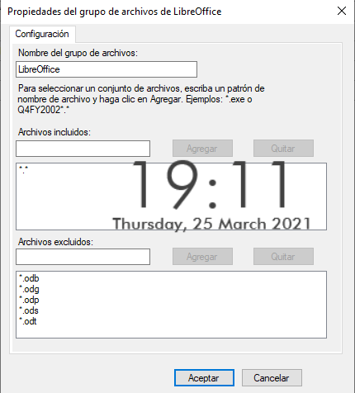
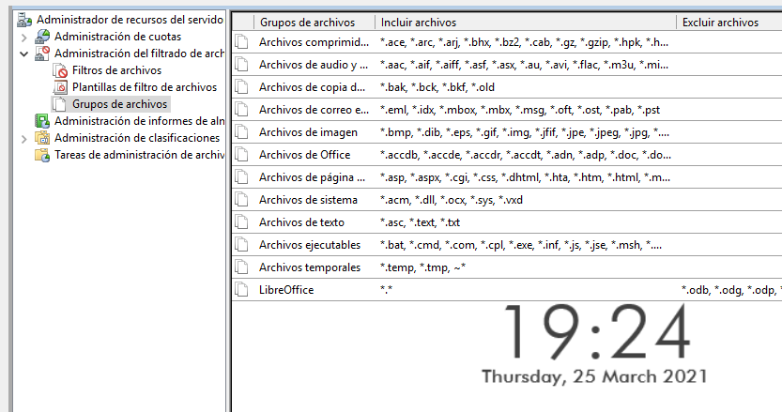

Crearemos un grupo de archivos con las extensiones del LibreOffice, le diremos que los “*.*” (todos los archivos) están incluidos y las excluidas pondremos las extensiones del LibreOffice.
Esto lo haremos sabiendo que en los filtros bloquean todos los archivos que están incluidos y deja libres los excluidos.

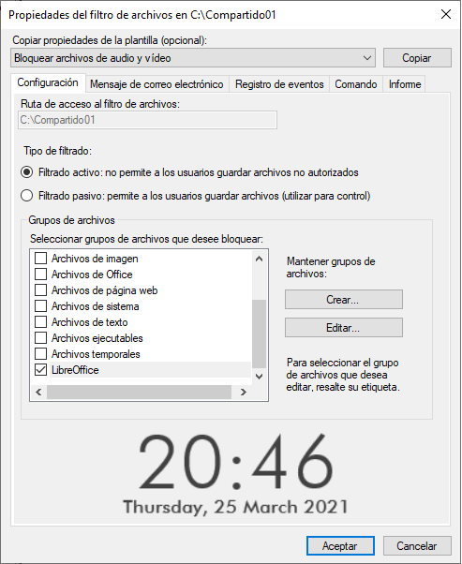

Adherimos la carpeta compartida “Compartido01” el este grupo de archivos creando un filtro donde bloquearemos el grupo de archivos del LibreOffice.

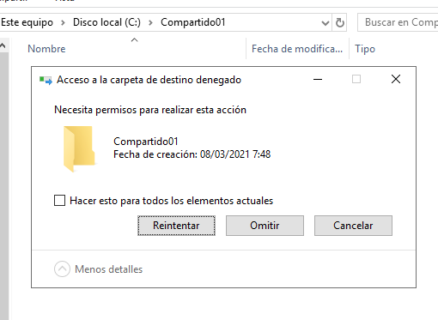

¿Qué ocurre en cada caso?

Intentamos meter un fichero de .pdf en la carpeta Compartido01, vemos que nos dice que necesitamos permisos para realizar esta acción.

Esto quiere decir que ha funcionado la restricciones del filtro.

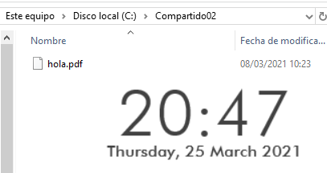

Intentamos meter un fichero de .pdf en la carpeta Compartido02,y vemos que si que nos deja ya que estamos con la cuenta del administrador y tiene permisos.

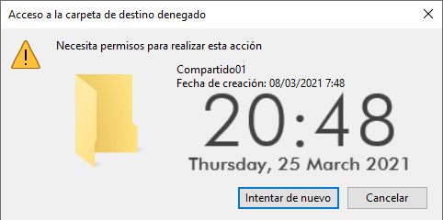
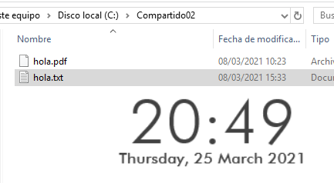

Crearemos dos ficheros .txt en mi caso los he llamado “hola.txt” y “adios.txt”, ponemos uno en cada una de las carpetas compartidas anteriormente, en Compartido01 no podemos meter el .txt, ya que solo permite extensiones del LibreOffice pero en Compartido02 si nos deja.

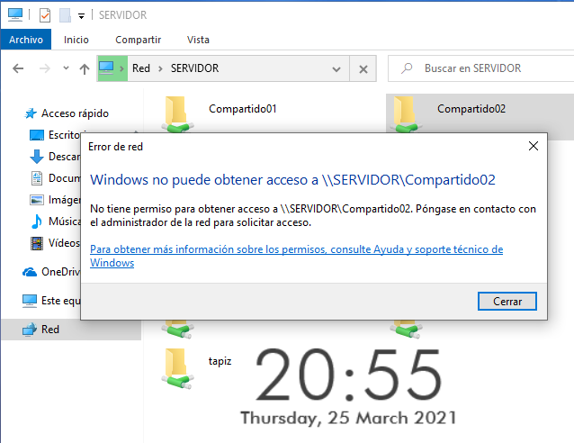
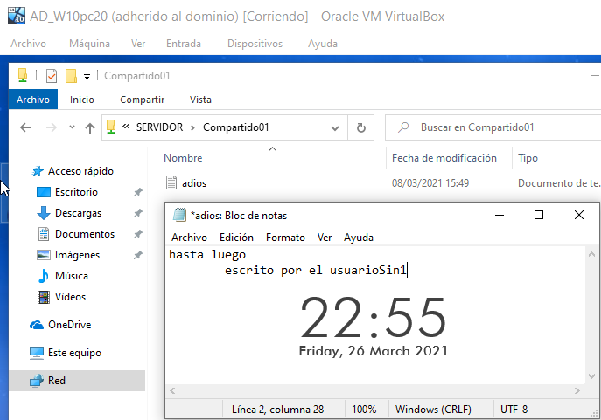

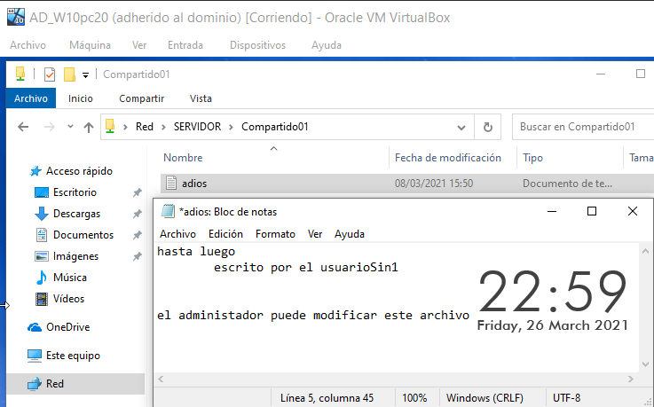
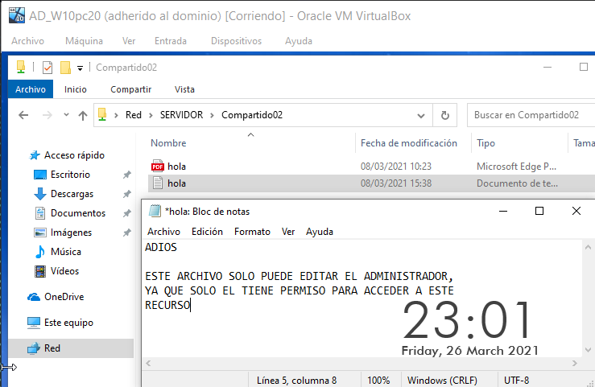

Ahora accedemos desde le equipo W10PC20 al administrador y al usuario “usuarioSin1” he intentamos editar dichos a los archivos .txt creados anteriormente.

En le caso del usuarioSin1 vemos que solo puede acceder al recurso Compartido01 y puede modificarlo, en cambio al Compartido02 ni si quiera puede acceder.
Y en el caso de Administrador podemos acceder a ambos y modificar ambos sin problema, ya que el Compartido02 solo tiene permisos para administradores.

Fase 3:
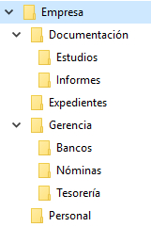

Crearemos la siguiente estructura de carpetas, que es con la que trabajaremos a continuación.

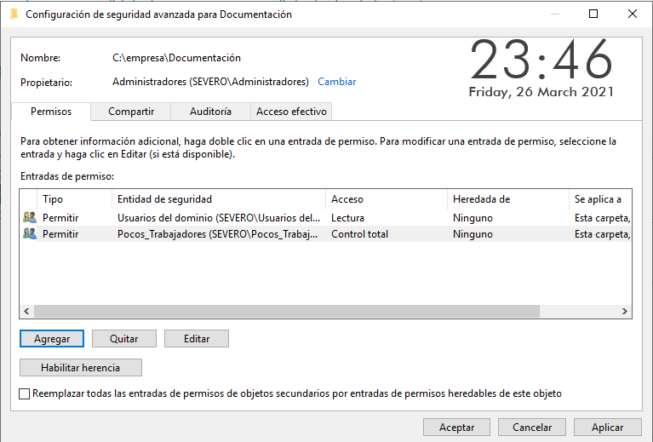
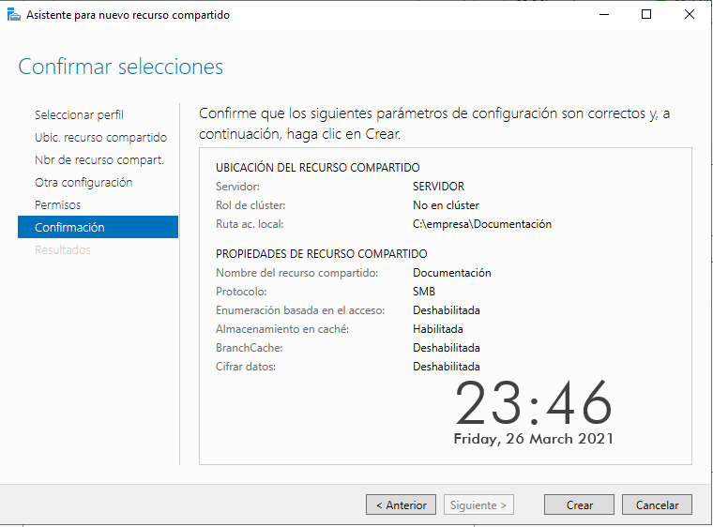

A continuación vamos a compartir y a darle permisos a la carpeta Documentación, le daremos permisos de lectura a todos los usuarios y control total a unos pocos trabajadores para ello he creado un grupo de usuarios llamado Poco_Trabajadores donde estarán dichos usuarios.

Todos los grupos de usuarios creados los he guardado en una Unidad Organizativa llamada “Práctica09”.

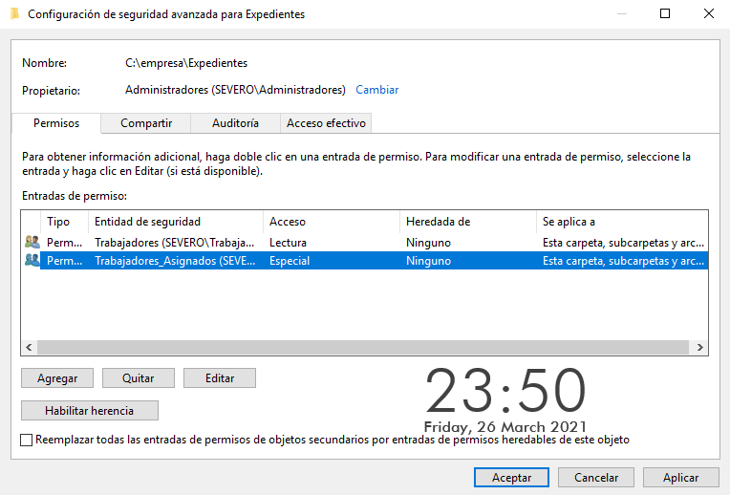
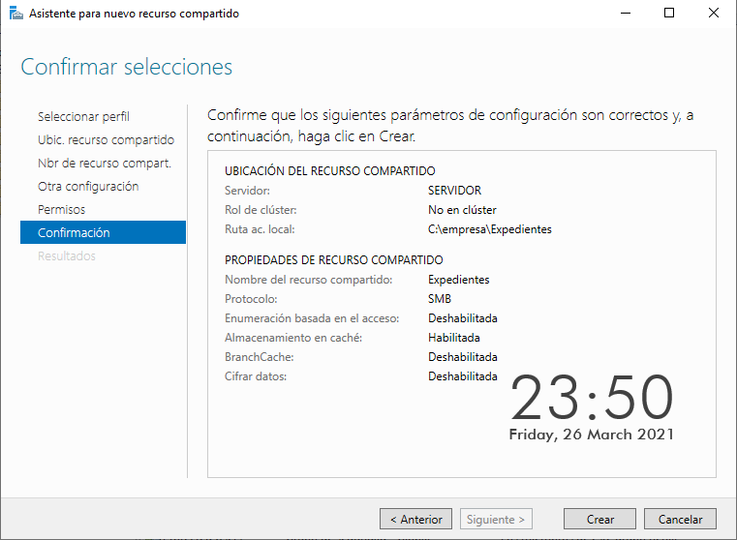

Ahora vamos a compartir la carpeta Expedientes, y le daremos los siguientes permisos le diremos que todos los trabajadores tienen permiso de lectura, la practica también son pide que solo puedan escribir a los expedientes que se asigne pero no se como hacerlo.

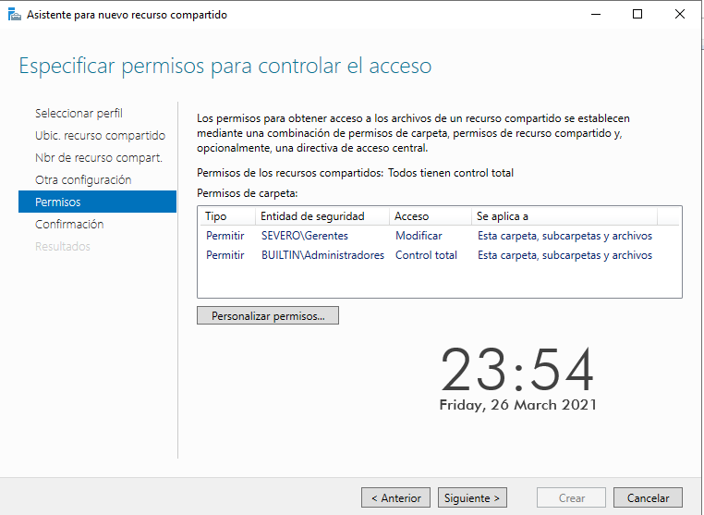
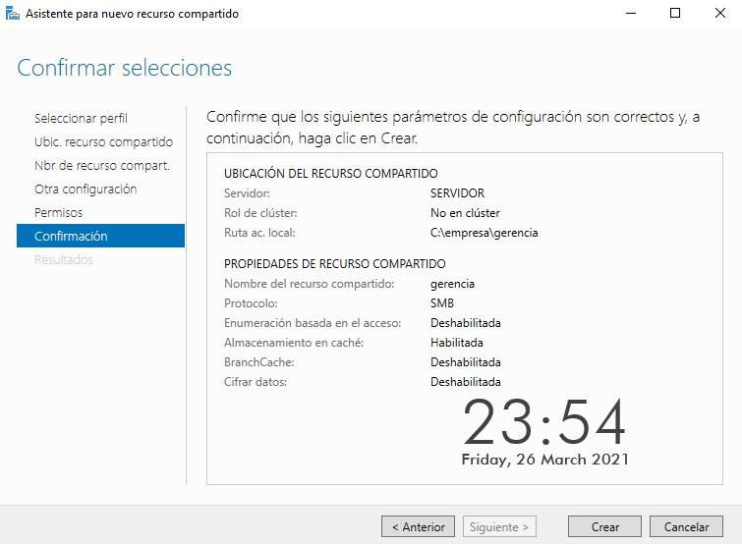

En este caso compartiremos y le daremos permisos a la carpeta Gerencia, esta carpeta tendrá unos permisos para solo dejar acceder a los gerentes.
Por lo que he creado un grupo de usuarios llamado Gerentes, y les he dado permisos de modificación.

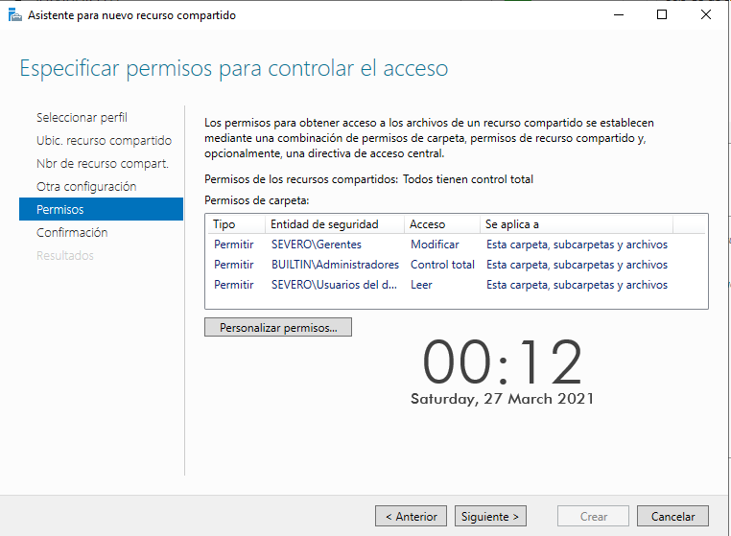
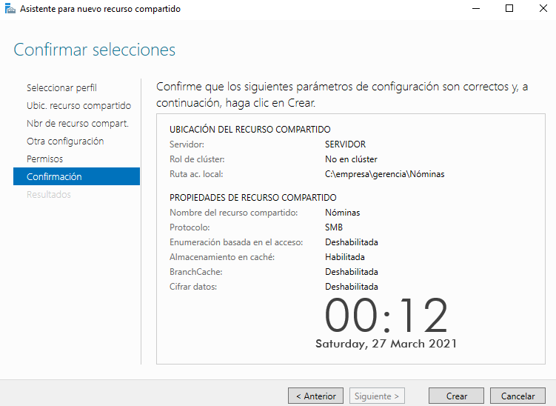

La carpeta de Nóminas podrá ser leída por todos los usuarios, tendremos que compartir la y dale estos permisos.

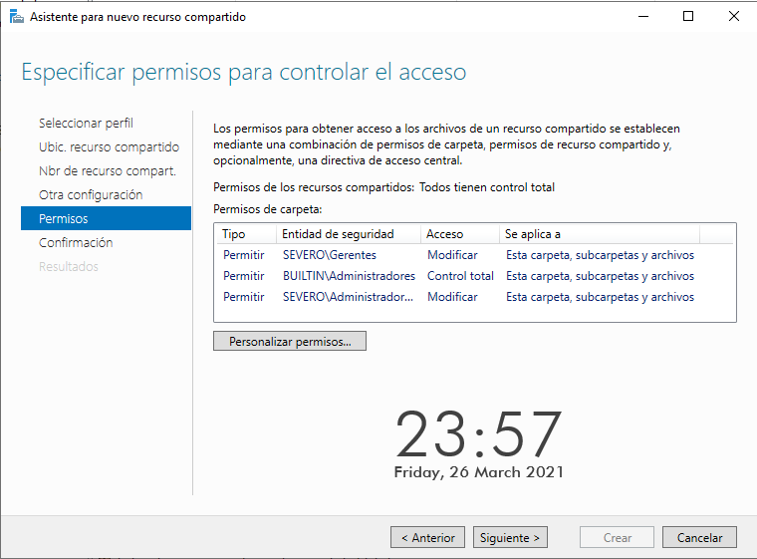
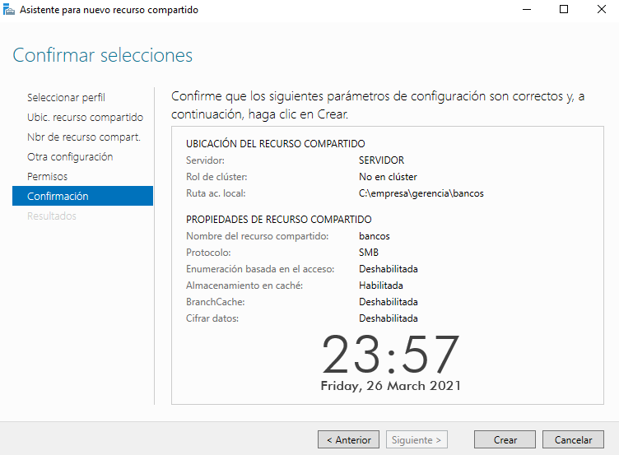

Ahora le daremos permisos y compartiremos la carpeta de Bancos y Tesorería, al tener la misma configuración solo mostraré la configuración de Bancos.

A esta carpeta solo tendrán acceso los trabajadores que se encargen de la administración de las cuentas, en mi caso he creado uno grupo de usuarios llamado “Administradores_Cuentas” y les de dado permisos para modificar; en este caso los Gerentes también tiene acceso a esta carpeta ya que se heredan los permisos.

Al igual que antes el grupo de usuarios creado lo he guardado en una Unidad Organizativa llamada “Práctica09”.

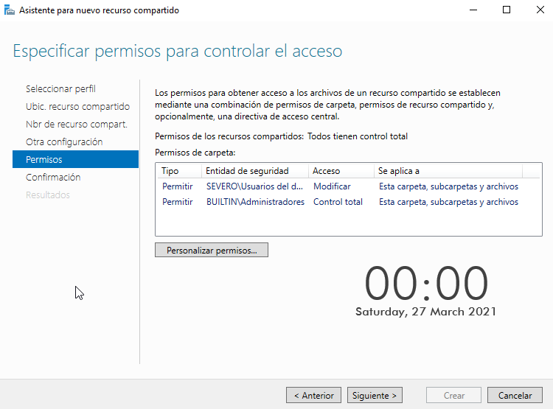
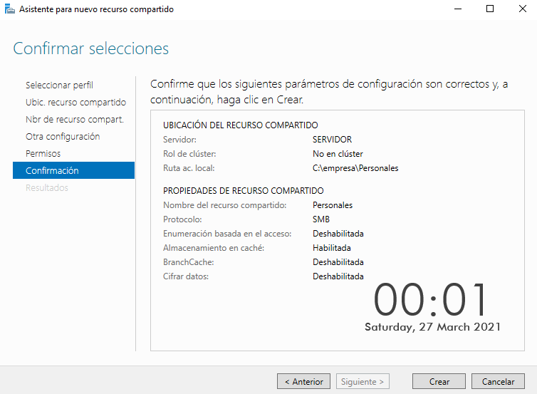

Por ultimo y no menos importante vamos a compartir y darle permisos a la carpeta Personales, y al ser publica todos pueden acceder a ella, por lo que le damos permisos a todos los usuarios.

Permisos de la carpeta Documentación.

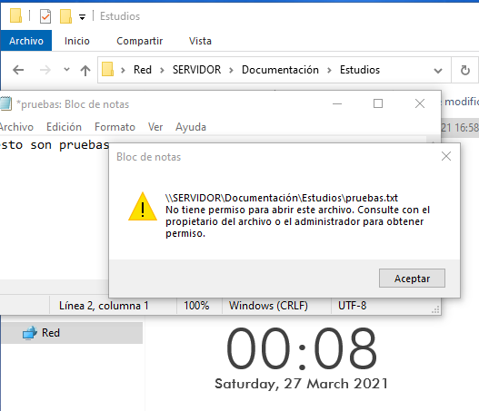
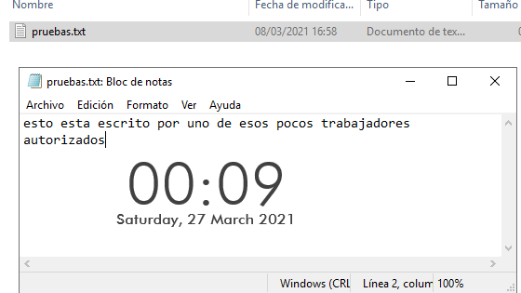

Vemos a la izquierda un usuario no autorizado a modificar los archivos y a la derecha uno de los pocos trabajadores autorizados modificando dichos archivos.

Permisos de la carpeta Gerencia.

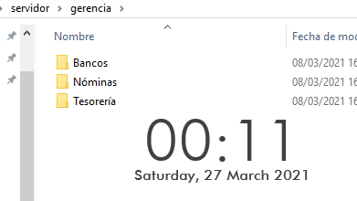
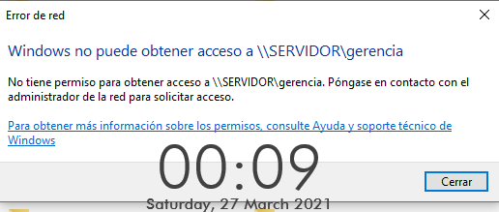

A la izquierda podemos ver un usuario que no es gerente y a la derecha uno que si que lo es, por lo que el ultimo si puede acceder pero el otro no.

Permisos de la carpeta Nominas.
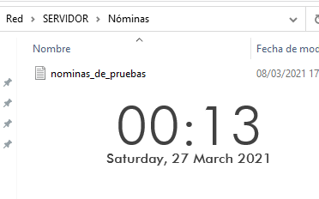

En la carpeta Nóminas todos pueden leer los documentos existentes en ella.

Permisos de la carpeta Tesorería y Bancos.

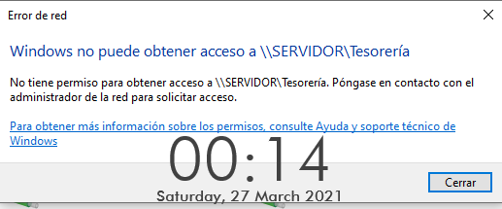
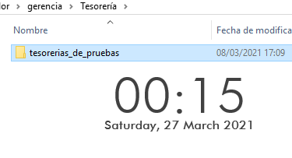

A la izquierda vemos un usuario que no es administrador de las cuentas y a la derecha uno que si que lo es, por lo que el ultimo si puede acceder.

Permisos de la carpeta Personales.
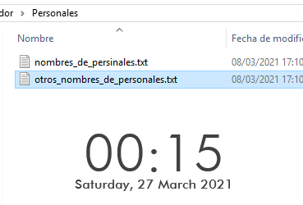

Al igual que Nóminas todos los usuarios pueden acceder y leer todos los documentos existentes en esta carpeta.

